Вводная контрольная работа по геометрии 10 класса
Вариант1.
- Даны точки К(0;1), М(-3;3), N(1;-6).
а) Докажите, что треугольник КМN равнобедренный.
б) Найдите медиану NL.
в) Найдите косинус угла М.

2. Хорда окружности равна а и стягивает дугу в 60⁰. Найдите:
а) длину дуги;
б) площадь сектора, ограниченного этой дугой и двумя радиусами.

3. Дан выпуклый пятиугольник АВСДF. Постройте фигуру, на которую отображается эта фигура при осевой симметрии.

Вводная контрольная работа по геометрии 10 класса
Вариант 2.
- Даны точки А(1;1), В(4;5), N(-3;4).
а) Докажите, что треугольник АВС равнобедренный.
б) Найдите медиану СМ.
в) Найдите косинус угла В.

2. Хорда окружности равна а и стягивает дугу в 120⁰. Найдите:
а) длину дуги;
б) площадь сектора, ограниченного этой дугой и двумя радиусами.

3. Дан выпуклый пятиугольник АВСДF. Постройте фигуру, на которую отображается эта фигура при центральной симметрии.

Вводная контрольная работа по геометрии 10 класса
Вариант1.
- Даны точки К(0;1), М(-3;3), N(1;-6).
а) Докажите, что треугольник КМN равнобедренный.
б) Найдите медиану NL.
в) Найдите косинус угла М.

2. Хорда окружности равна а и стягивает дугу в 60⁰. Найдите:
а) длину дуги;
б) площадь сектора, ограниченного этой дугой и двумя радиусами.

- Дан выпуклый пятиугольник АВСДF. Постройте фигуру, на которую отображается эта фигура при осевой симметрии.
Контрольная работа №1 Геометрия 10 класс
Тема «ПАРАЛЛЕЛЬНОСТЬ ПРЯМЫХ И ПЛОСКОСТЕЙ»
Вариант I
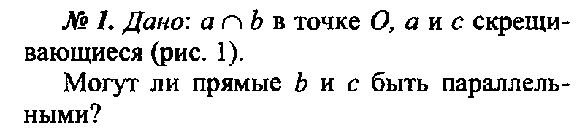

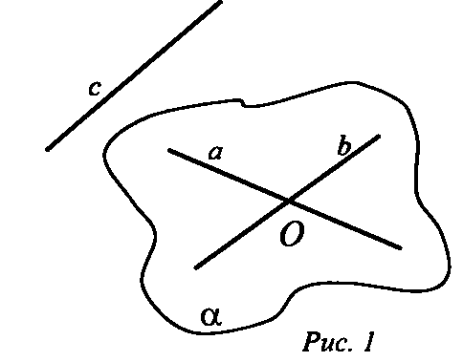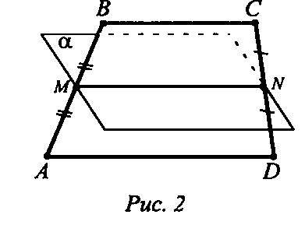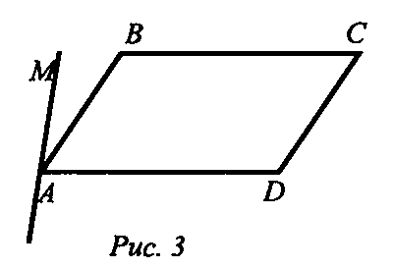
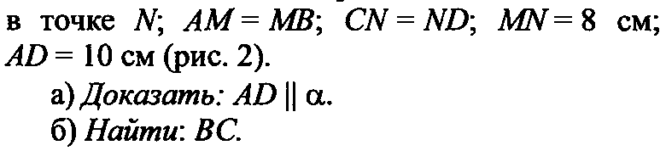
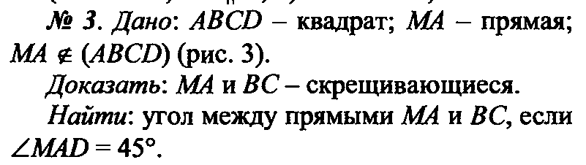

Контрольная работа №1 Геометрия 10 класс
Тема «ПАРАЛЛЕЛЬНОСТЬ ПРЯМЫХ И ПЛОСКОСТЕЙ»
Вариант II
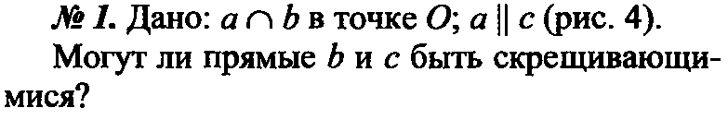
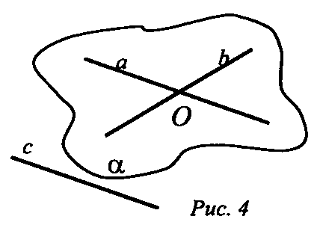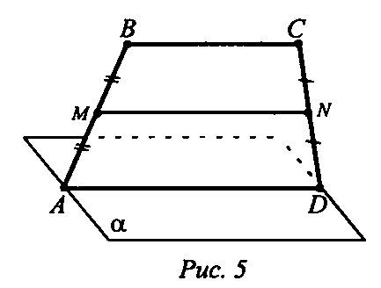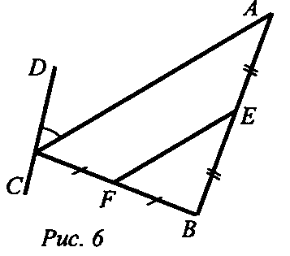
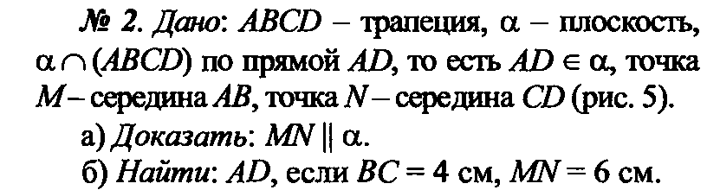
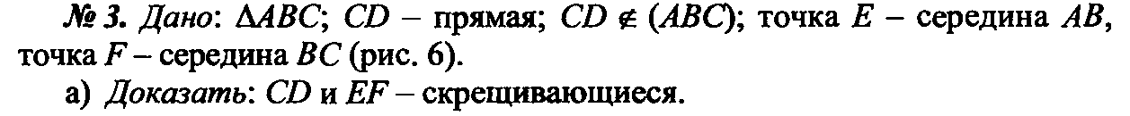
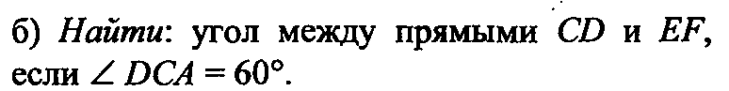

Геометрия 10 класс
Контрольная работа № 2 по теме «Параллельность плоскостей».
Вариант I
1. Прямые a и b лежат в параллельных плоскостях α и β. Могут ли эти прямые быть:
а) параллельными;
б) скрещивающимися?
Сделайте рисунок для каждого возможного случая.

2. Через точку О, лежащую между параллельными плоскостями α и β, проведены прямые l и m. Прямая l пересекает плоскости α и β в точках А₁ и А₂ соответственно, прямая m – в точках В₁ и В₂. Найдите длину отрезка А₂В₂, если А₁В₁ = 12 см, В₁О : ОВ₂ = 3 : 4.

3. Изобразите параллелепипед ABCDA₁B₁C₁D₁ и постройте его сечение плоскостью, проходящей через точки M, N и K, являющиеся серединами ребер АВ, ВС и DD₁.

Геометрия 10 класс
Контрольная работа № 2 по теме «Параллельность плоскостей».
Вариант II
1. Прямые a и b лежат в пересекающихся плоскостях α и β. Могут ли эти прямые быть:
а) параллельными;
б) скрещивающимися?
Сделайте рисунок для каждого возможного случая.

2. Через точку О, не лежащую между параллельными плоскостями α и β, проведены прямые l и m. Прямая l пересекает плоскости α и β в точках А₁ и А₂ соответственно, прямая m – в точках В₁ и В₂. Найдите длину отрезка А₁В₁, если А₂В₂ = 15 см, ОВ₁ : ОВ₂ = 3 : 5.

3.Изобразите тетраэдр DABC и постройте его сечение плоскостью, проходящей через точки M и N, являющиеся серединами ребер DC и BC, и точку K, такую, что K DA, АK : KD = 1 : 3.

Геометрия 10 класс
Контрольная работа № 3 по теме
«Перпендикулярность прямых и плоскостей».
Вариант I

1. Диагональ куба равна 6 см. Найдите:
а) ребро куба;
б) косинус угла между диагональю куба и плоскостью одной из его граней.

2. Сторона АВ ромба ABCD равна a, один из углов равен 60°. Через сторону АВ проведена плоскость α на расстоянии от точки D.
а) Найдите расстояние от точки С до плоскости α.
б) Покажите на рисунке линейный угол двугранного угла DABM,
М α.
в) Найдите синус угла между плоскостью ромба и плоскостью α.

Геометрия 10 класс
Контрольная работа № 3 по теме
«Перпендикулярность прямых и плоскостей».
Вариант II

1. Основанием прямоугольного параллелепипеда служит квадрат; диагональ параллелепипеда равна 2 см, а его измерения относятся как 1 : 1 : 2. Найдите:
а) измерения параллелепипеда;
б) синус угла между диагональю параллелепипеда и плоскостью его основания.

2. Сторона квадрата ABCD равна а. Через сторону AD проведена плоскость α на расстоянии от точки В.
а) Найдите расстояние от точки С до плоскости α.
б) Покажите на рисунке линейный угол двугранного угла BADM,
М α.
в) Найдите синус угла между плоскостью квадрата и плоскостью α.

